Tjänstgöring Roslagscupen 2022
Roslagscupen spelas i år på följande platser; Film, Gimo, Norrskedika, Östhammar och på Lundaplan.
Övernattning sker i Gimo och Alunda. Cupen är ett samarrangemang av klubbarna i kommunen där Films SK är huvudansvarig. En stor del av vår årsinkomst kommer från detta arrangemang. Tidigare har vi spelat både på Film och IP men i år bedrivs bara spel i Film där vi gästas av de äldsta lagen i cupen. Vi har två hemmalag som spelar här i år; i F14 och i P15/16. Övriga deltagare finns på anläggningar enligt ovan.

För mer info om Roslagscupen se;
https://roslagscupen.se/

Så här hittar du på Björkparken i Film under Roslagscupen

Planer;
A-planen (11 mot 11, P15/16) - den framför byggnaderna
B-planen (9 mot 9, F14 och P14) - den bortanför A-planen mot Österbybruks hållet
C-planen (9 mot 9, F14 och P14) – den på andra sidan Filmvägen
Mot C-planen och dess kiosk

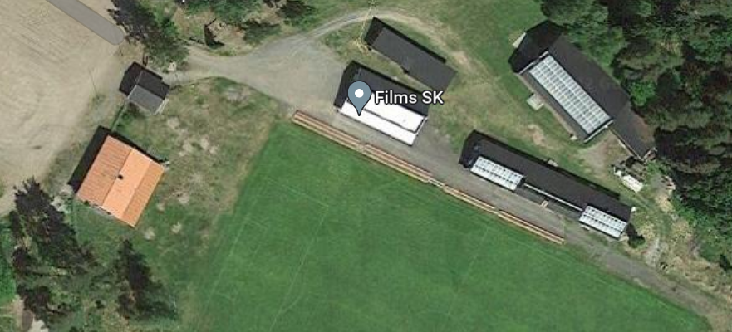
Omklädningsrum
WC
Kiosk och grill
A-p
Blå Villan - Lunchservering
Kansli/
sekretariat
Parkering
A-planenc
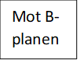
Mot B-planen

Så här fungerar ditt arbetspass i stort
(Med reservation för att något kan justeras under cupen)

Kiosken vid A-planen
Arbetsuppgifter;
- Vara trevlig och välkomnande mot lag och besökare; säg hej till alla kunder
- Se till att ni vet vilken plan som är A, B och C, så att ni kan visa rätt
- Visa på var omklädningsrum, sekretariat, planer, kiosker, matservering (i blå villan), toaletter m m finns, vid behov
- Laga, servera och sälj ur kioskens sortiment

Sortiment;
Kaffe/the
Kaffebröd
Godis
Kylda drycker
Glass
Varmkorv
Toast

Instruktioner;
- Ta information från föregående kioskpass vid överlämnande, om något t ex är slut, det går mycket av eller är på upphällningen.

- Domare får fika och korv gratis. Ledare får kaffe mot uppvisande av ledarkort. Alla andra betalar i kiosken.

- Kaffe sätts på och bryggs efter åtgång i köket i klubbrummets kaffebryggare. (Obs! Timer på väggen som måse slås på). Tevatten likaså. Ställ ut kaffetermos, tevattentermos, mjölk, te och kaffekoppar åtkomligt för kunder.

- Korvbröd och korv tinas (från frys) och tas fram eftersom. Korv värms, ketchup och senap tas ut och ställs fram.

- Toast tas fram vid beställning från frys. Vid slut tillverkas mera toast och läggs i frys.

- Övriga varor tas fram i skylt eftersom.

- Kylda drycker fylls på eftersom LÄNGST BAK så att främre varor är kalla.

Kiosken vid C-planen
Arbetsuppgifter;
- Vara trevlig och välkomnande mot lag och besökare; säg hej till alla kunder
- Se till att ni vet vilken plan som är A, B och C, så att ni kan visa rätt
- Berätta var omklädningsrum, sekretariat, planer, kiosker, matservering (i blå villan), toaletter m m finns, vid behov
- Laga, servera och sälj ur kioskens sortiment

Sortiment;
Kaffe/the
Kaffebröd
Godis
Kylda drycker
Glass

- Vid passets början; kolla om det är slut på något och gå i så fall och hämta det i kiosken vid A-planen INNAN AVLÖSNING SKER då ni endast är en person i denna kiosk!

- Domare får fika och korv gratis. Ledare får kaffe mot uppvisande av ledarkort. Alla andra betalar i kiosken.

- Kaffe sätts på och bryggs efter åtgång. Tevatten likaså. Ställ ut kaffetermos, tevattentermos, mjölk, te och kaffekoppar åtkomligt för kunder.

- Övriga varor tas fram i skylt eftersom.

Grillen vid A-planen
Arbetsuppgifter;
- Vara trevlig och välkomnande mot lag och besökare; säg hej allmänt till lag, domare och övriga
- Se till att ni vet vilken plan som är A, B och C, så att ni kan visa rätt vid frågor
- Visa på var omklädningsrum, sekretariat, planer, kiosker, matservering (i blå villan), toaletter m m finns, vid behov
- Laga, servera hamburgare

Sortiment;
Hamburgare med bröd, sallad, tomat, lök, dressing och ketchup
Drycker till hamburgare

- Vid passets början; kolla om det är slut på något och gå i så fall och hämta det.

- Domare får inte hamburgare gratis, däremot korv och fika.

- Sallad, tomat och lök skärs upp i köket i klubbrummet, allt efter åtgång.

- Hamburgare grillas eftersom. Förvaras i kastrull på värme om färdiggrillad.

- Mer frysta hamburgare finns i frysen i kiosken och i Blå villan. Drycker finns i kiosken.

- Gör i ordning hamburgebröd och lägg i pappret.

- Köparen betalar (i grillen) först för hamburgare och dryck eller enbart hamburgare.

- Köparen tar därefter själv brödet och fyller på med grönsaker, dressing m m och ni lägger i hamburgaren när dom håller i brödet.

Matchvärdar
Arbetsuppgifter;
- Vara trevliga och välkomnande mot lag och besökare; hälsa Välkommen när lagen anländer och säg hej när möter ledare, spelare och domare allmänt
- Se till att ni vet vilken plan som är A, B och C, så att ni kan visa rätt
- Visa på var omklädningsrum, sekretariat, planer, kiosker, matservering (i blå villan), toaletter m m finns
- Se till att publiken håller sig på avsedd sida av planen och med behörigt avstånd
- Se till att matchen genomförs i trevlig anda!

- Vid passets början; leta reda på matchvärden innan för att ta över västen. Kolla med hen om det är något ni ska ha extra koll på någonstans.

- Fråga tidigare matchvärd och be dom visa om ni ej känner er hemma på Björkparken och inte hittar. Se till att ni kan orientera er och visa innan denne lämnar er.

- ”Patrullera” mellan planerarna och hänvisa lag och besökare på vägen. Ni är två stycken så upplever ni att en match behöver extra stöd stannar en där och den andre patrullerar de andra två planerna.

- Se till att publiken befinner sig på rätt långsida och hänvisa vänligt dit om de befinner sig på fel ställe. Publik ska ej finnas på kortsidorna, då detta kan störa spelarna och särskilt vid hörnläggning samt är farligt. Se till att inga knattar finns i närheten och bakom målet. Det kan bli allvarliga skador om någon träffas av skott.

- Stämningen vid matchen ska vara god och god ton ska hållas. Upplevs någon form av dålig stämning från publik, mot domare, ledare, egna spelare eller motståndare, så säg till och (vid behov) varna. ”Här bedriver vi ungdomsverksamhet och med respekt mot spelare/motståndare/domare så ber jag er att dämpa er (betydligt). (Annars kan vi bli tvungna att avvisa er)”. Ordningen på planen ska domaren hålla reda på men ni hjälper domaren med runtikringet och skapar god stämning på matchen!

- Om varningen inte åtföljs (vilket vi får hoppas att den görs) och avvisning är nödvändig så hämta den andra matchvärden så att ni är två när avvisning av personen i fråga sker. Avvisning innebär att personen i fråga helt ska lämna planområdet. Incidenter rapporteras in till kansliet. Kom ihåg vilken match, tidpunkt, och om möjligt vilket lag det gällde.

- Hjälp efterföljande matchvärd med den hjälp du själv fick enligt punkt 1!

